华谊项目业主资料库用户使用手册
整理日期：2026-04-30

一、文档概述
本文档用于指导系统管理员和检验主管使用华谊项目“业主资料库”功能，完成菜单配置、权限投放、台账查询、状态识别、资料查看、历史追溯和导出归档等操作。该功能主要服务于业主交底资料的集中展示、过程留痕和档案管理，不涉及调用方直接发起开放接口请求。

二、适用范围
本手册适用于已完成检验主管配置并具备菜单访问权限的用户。系统管理员负责菜单投放、角色授权和前置配置，检验主管负责在授权范围内查询和使用台账资料。台账数据来源于公司域开放接口归集形成的业主交底资料。

三、角色与权限

3.1 访问角色
- 系统管理员
- 检验主管

3.2 菜单路径
- 业务办公 -> 检验主管 -> 业主资料库

3.3 菜单与权限配置
系统管理员应在菜单管理中完成“业主资料库”菜单及操作权限配置，并在角色授权中将对应权限分配给检验主管角色。建议配置如下：
- 菜单名称：业主资料库
- 所属菜单：检验主管
- 操作权限：查询、详情、历史、导出
完成菜单配置后，应刷新权限缓存并重新登录授权账号，确认菜单已按预期显示。
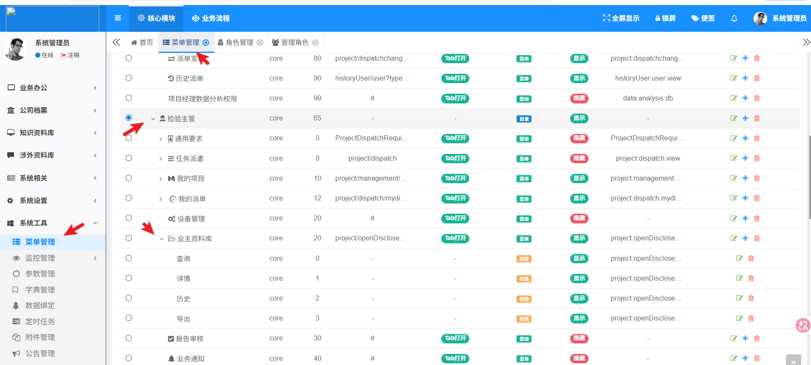

四、使用前准备
在进入业主资料库前，应完成以下准备工作：
- 确认目标公司已配置检验主管。
- 确认系统管理员已完成菜单投放和角色授权。
- 确认相关业主交底资料已按业务流程进入台账。
- 确认当前登录账号具备检验主管职责权限。
公司配置检验主管的建议步骤如下：
- 进入公司档案页面，定位目标公司。
- 在公司操作中进入“检验主管管理”窗口。
- 点击新增，选择具备检验主管职责的用户账号。
- 保存后确认该人员已加入公司检验主管列表。
- 使用该检验主管账号重新登录系统。
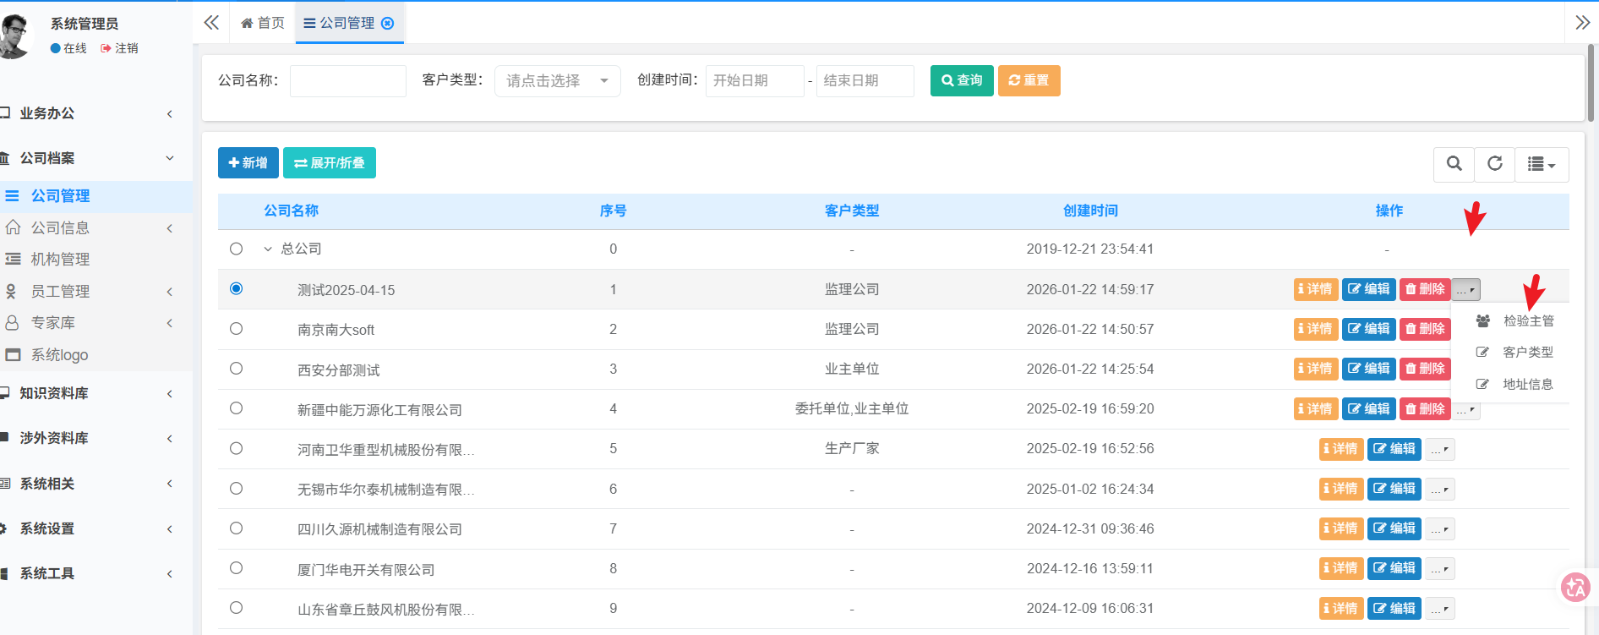
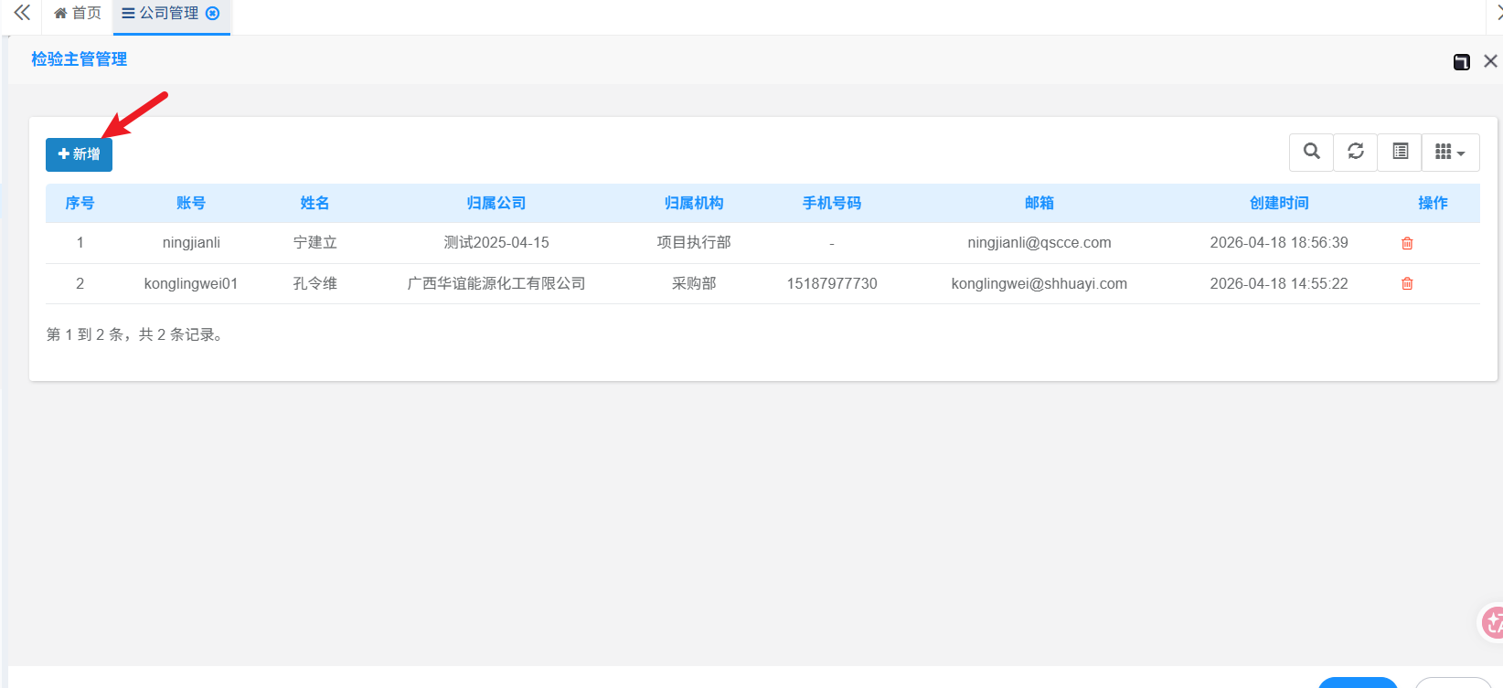
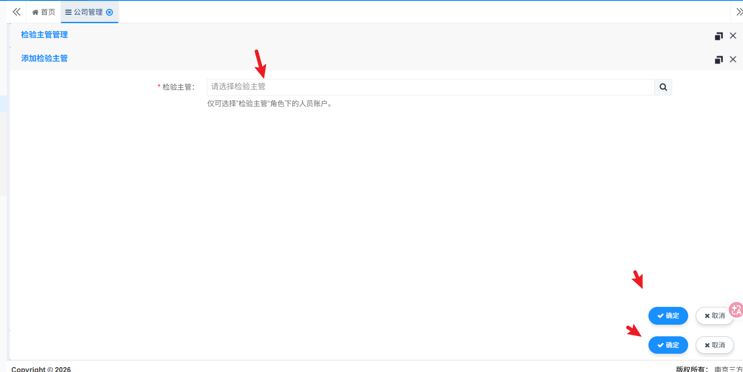

五、功能操作说明

5.1 页面总体说明
业主资料库列表页为主入口，用于集中展示当前检验主管职责范围内的台账数据。页面支持按项目名称、制造厂、委托方和版本等条件查询，并支持查看详情、查看历史和批量导出。
列表页主要展示以下信息：
- 项目名称
- 委托方
- 检验主管
- 制造厂
- 制造厂联系人
- 监造形式
- 状态
- 版本
- 开始时间
- 结束时间
- 创建时间
其中，“状态”字段用于区分当前台账是正常状态还是“五环删除”状态。若显示为“五环删除”，表示该条台账已按五环专用删除规则处理，当前资料仍保留用于查询、历史追溯和归档核验。
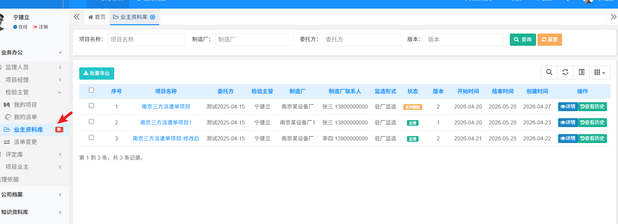

5.2 查询台账
- 进入“业务办公 -> 检验主管 -> 业主资料库”。
- 在查询区输入项目名称、制造厂、委托方或版本等条件。
- 点击“查询”。
- 系统返回当前检验主管职责范围内的台账列表。
使用说明：
- 系统仅展示与当前检验主管关联的台账数据。
- 系统支持分页浏览查询结果。
- 当列表中出现“五环删除”状态时，应结合历史留痕资料进行核查。
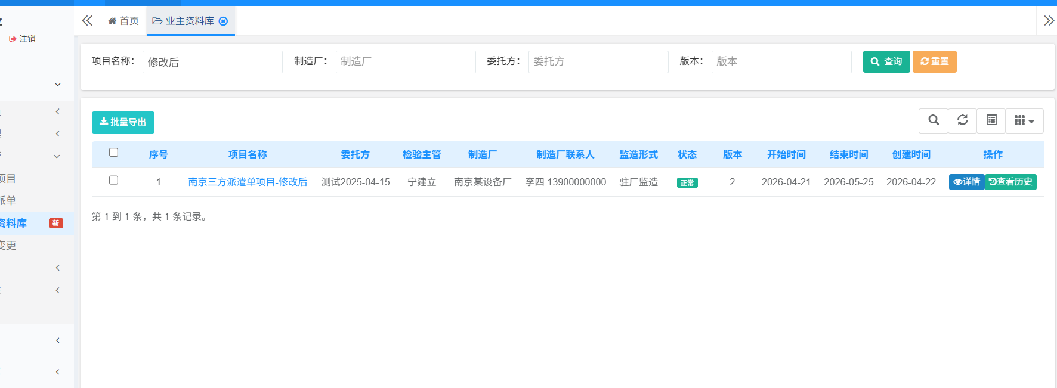

5.3 查看当前版本详情
- 在列表页点击项目名称或“详情”按钮。
- 系统打开资料详情页面。
- 查看当前版本的完整台账信息及附件内容。
当前详情页主要用于集中核验单条台账的当前版本资料，通常包括基本信息、通用要求、文件交底清单、归档交工资料和附件列表。
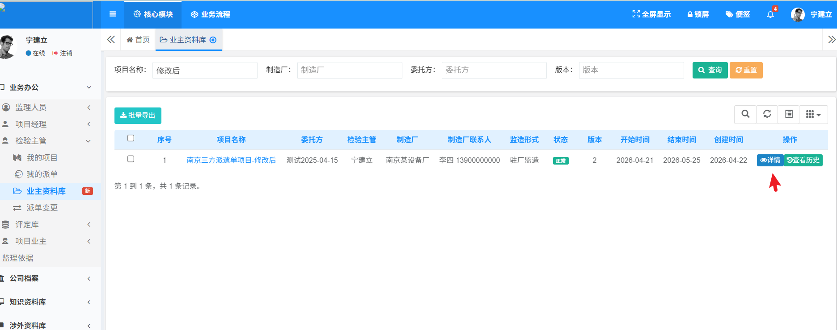
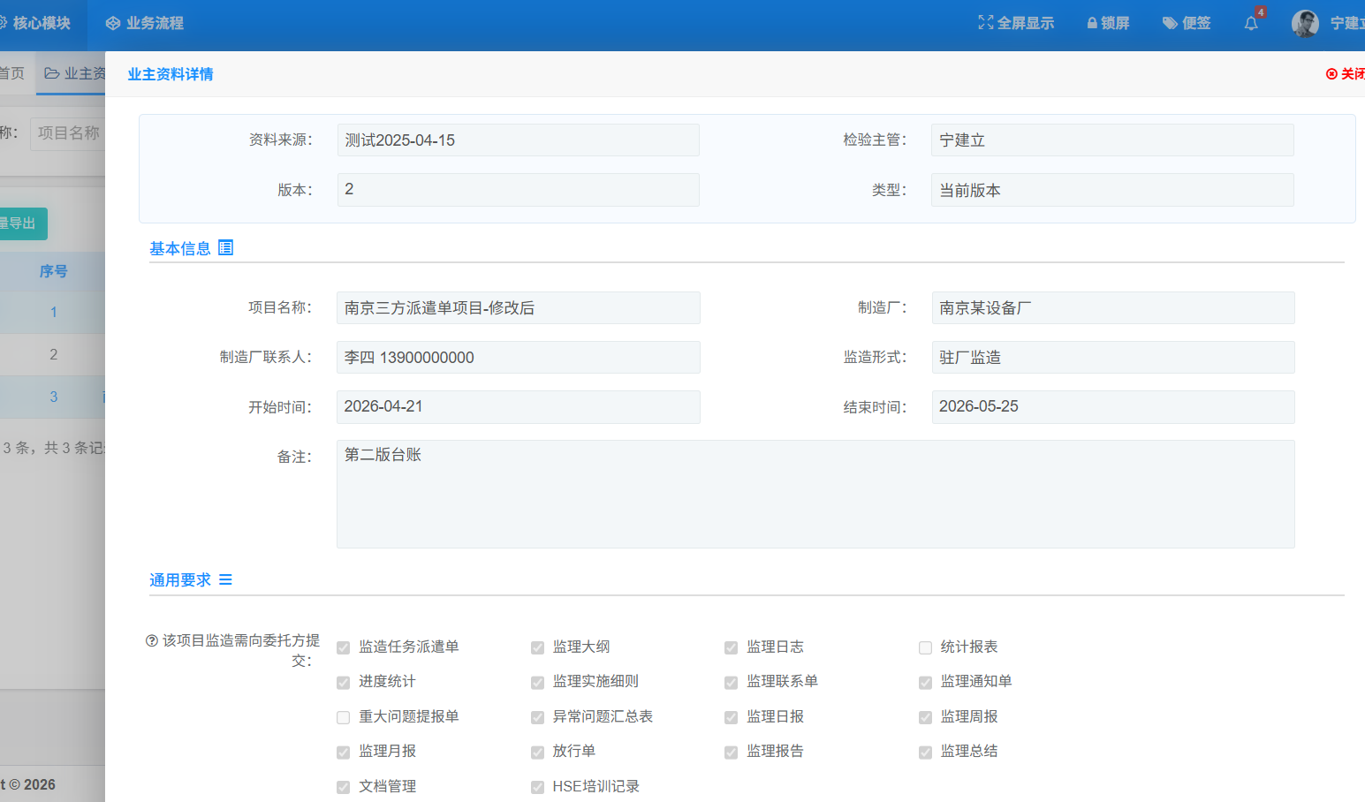

5.4 查看历史版本
- 在列表页点击“查看历史”。
- 系统进入历史版本页面。
- 查看该台账的历次版本记录。
- 如需核查某次变更内容，可点击对应“详情”按钮查看历史快照。
历史版本页主要用于核查版本号、操作类型、时间和历史详情入口，便于对资料变更过程进行完整追溯。
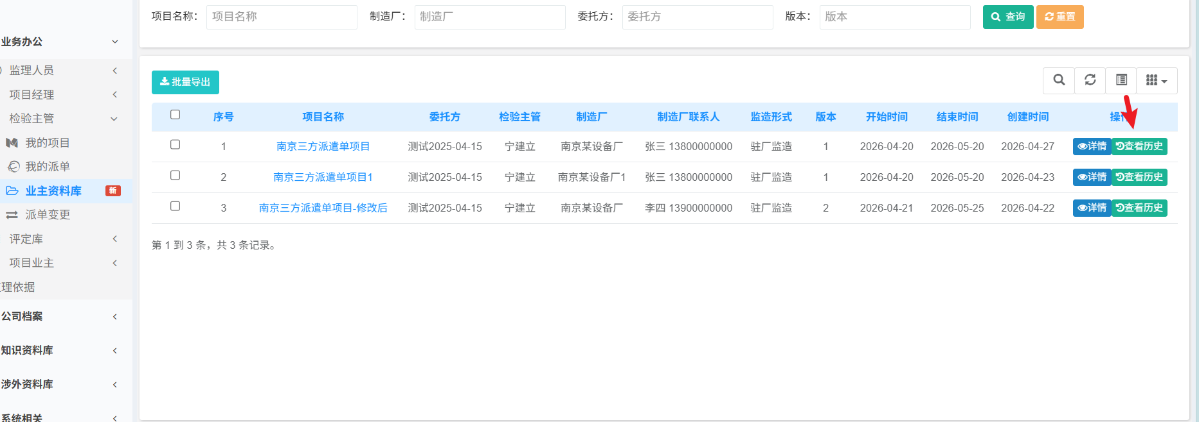
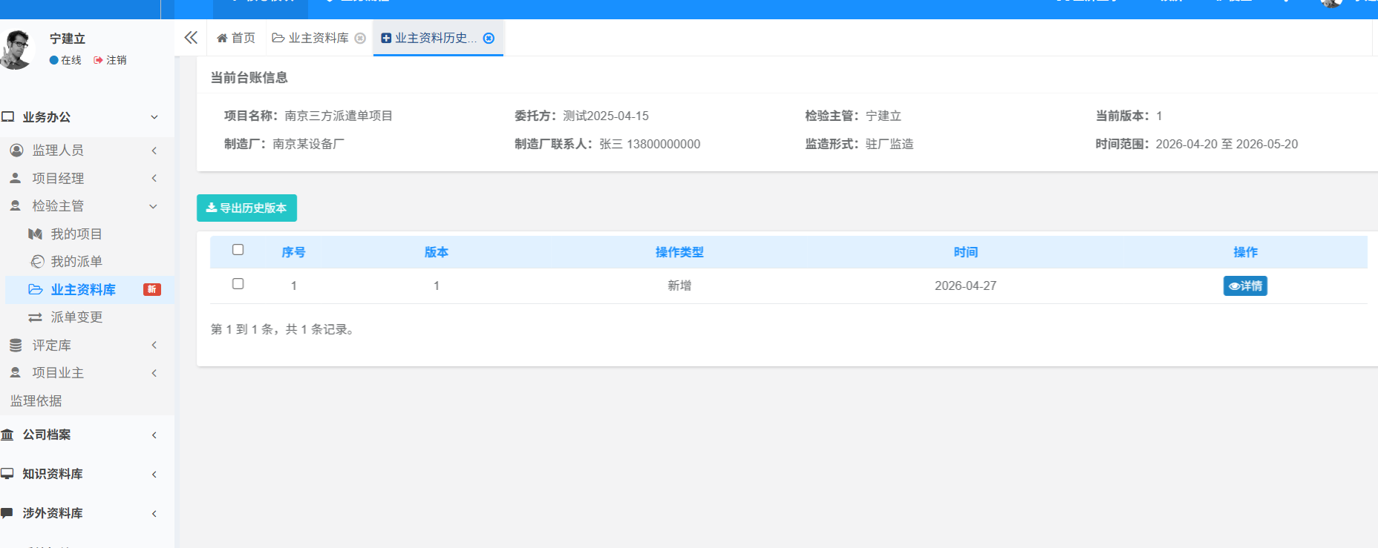

5.5 导出当前台账和历史版本
当前台账导出支持两种方式：
- 勾选一条或多条台账后执行导出。
- 在设置查询条件后直接导出，系统按当前筛选条件成套导出资料。
历史版本导出同样支持按勾选记录导出或按当前历史列表整体导出。导出结果包括清单、详情资料及对应附件，便于资料归档、流转和审阅。
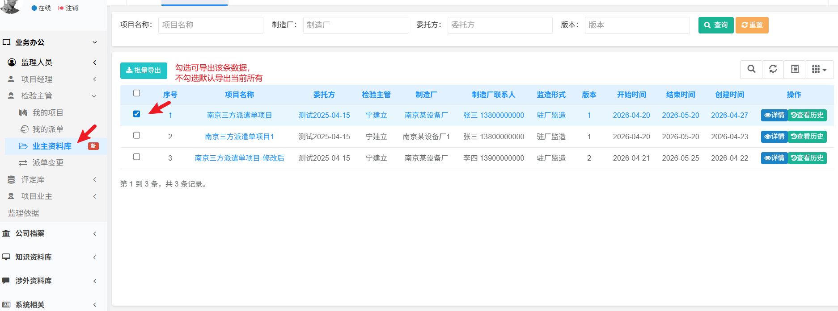

六、结果查看与异常处理
正常情况下，用户在业主资料库中可查看授权范围内的台账数据、状态信息、当前详情、历史快照和导出结果。若出现以下情况，可按对应方式核查：
- 列表无数据：核查检验主管是否已与目标公司和台账建立关联关系。
- 菜单不可见：核查菜单投放、角色授权和缓存刷新是否完成。
- 状态显示异常：核查当前台账状态与版本记录是否已按最新实现更新。
- 导出失败：核查当前查询范围、附件路径和系统导出链路是否正常。

七、注意事项
- 业主资料库仅供授权检验主管在职责范围内使用，不得越权查看其他资料。
- “五环删除”状态表示资料进入特定管理状态，当前记录仍用于查询和追溯。
- 历史版本资料主要用于过程核查和归档比对，不应替代当前版本业务判断。
- 导出资料应按项目管理和档案管理要求妥善保存。

